知网研学平台开通使用的通知

全体研究生：
近日国务院学位委员会、教育部发布了《关于进一步严格规范学位与研究生
教育管理的若干意见》，《意见》提出，把学术道德、学术伦理和学术规范作为必修内容纳入研究生培养环节计划，持续加强学术诚信教育、学术伦理要求和学术规范指导，为帮助广大研究生养成良好的文献阅读习惯，提高学生写作素养及写作能力，本校联合中国知网为广大研究生开通研学平台不限ip的使用服务。
使用时间：2020/11/12-2021/2/9。
知网研学平台网址：x.cnki.net
具体方式如下：
登录网址：x.cnki.net，注册个人的知网账号。在研学平台右上角“个人用户中心”，选择“关联机构/团队”，在“方式二口令关联”输入口令“VfPQTc”完成绑定，就可以在任何地点免费使用知网研学网页端（网址：x.cnki.net）、手机端（知网研学APP和小程序）和桌面端（知网研学 E-study）。
注意：建议使用谷歌或者火狐浏览器登陆研学平台更加稳定。
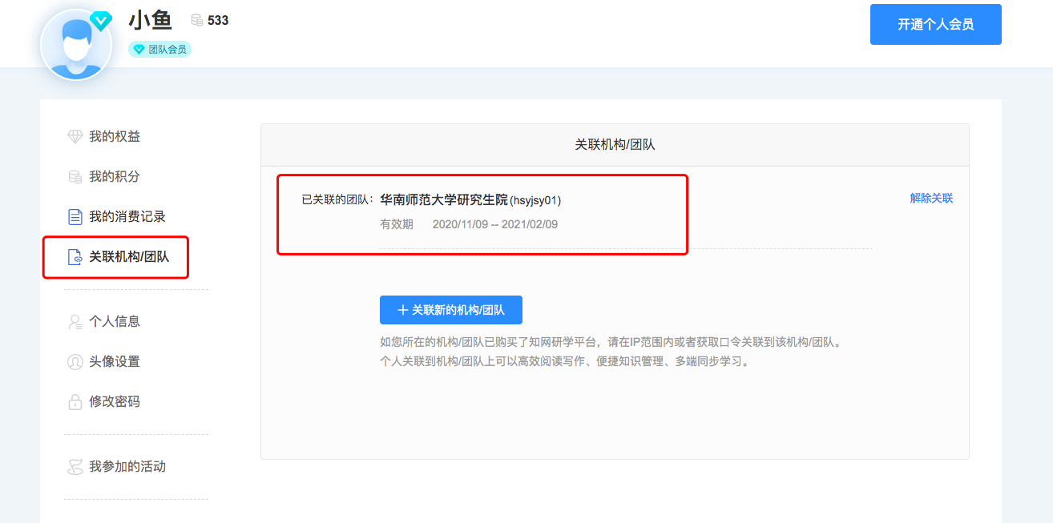

如果在使用中遇到问题，可以加入知网研学用户群咨询。
QQ群号：823041236，719450633；
联系人：刘艳青，13925000463
感谢全体师生的理解和支持！
特此通知。

华南师范大学研究生院
2020年11月12日

